2DFW VWGG 16.01.26

1.Ordne folgende Aussagen den drei Entwicklungstheorien zu. (__/4P)
Die Entwicklungsländer… | Polittheorie | Abhängig-keitstheorie | Modernisie-rungstheorie
sind Opfer des Kolonialismus.
sind arm wegen der Korruption.
geben zu viel Geld für das Militär aus.
sind so arm, weil nur Kaffee, Kakao und Bananen für den Export angebaut werden.
sind arm, weil das Klima ungünstig ist.
sollten die Industrie aufbauen.
Sind durch rasantes Bevölkerungswachstum benachteiligt.
sollten sich von der Weltwirtschaft abkoppeln und eigene Wege gehen.

2. Nenne vier Ursachen, die zu Kinderarbeit führen und beschreibe davon zwei kurz. (__/6P)

3. Definiere den Begriff „Flüchtling“ und gib vier Anerkennungsgründe an. (__/6P)

4. Interpretiere folgende Tabelle. Nenne vier Gründe, die zum Gender-Pay-Gap führen und zwei mögliche Lösungsvorschläge. (__/7P)
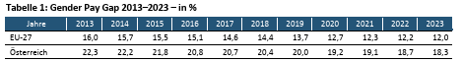

5. Zeichne die drei häufigsten Migrationsrouten in die Karte ein und beschreibe sie kurz. (__/6P)
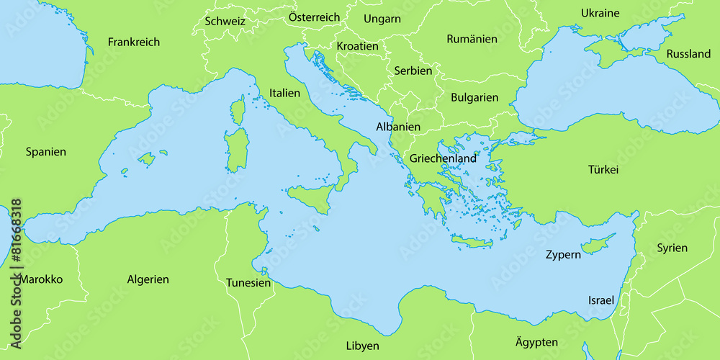

6.Beschreibe jeweils zwei Auswirkungen des Massentourismus auf: (__/6)
Einheimische Bevölkerung | Landschafts-bzw. Stadtbild | Umwelt

Notenschlüssel:
0-17,5 P. Nicht genügend
18-21,5 P. Genügend
22-26 P. Befriedigend
26,5-30,5 P. Gut
31-35 P. Sehr gut

______ / 35 P. Note: _____________________

Unterschrift: __________________________

